Институт экономики РАН
Российский союз промышленников и предпринимателей
Южно-Российский государственный политехнический университет
(НПИ) имени М.И. Платова






НЕДЕЛЯ
ИНЖЕНЕРНОЙ ЭКОНОМИКИ

В ЮРГПУ(НПИ)
ИНФОРМАЦИОННОЕ СООБЩЕНИЕ

Уважаемые коллеги!

Южно-Российский государственный политехнический университет (НПИ) имени М.И. Платова приглашает Вас принять участие в мероприятиях «Недели инженерной экономики в ЮРГПУ(НПИ)», приуроченной к 25-летию создания системы экономического образования в университете.
Неделя инженерной экономики состоится 17-22 мая 2015 года в Южно-Российском государственном политехническом университете (НПИ) имени М.И. Платова.
ПРОГРАММА МЕРОПРИЯТИЙ
17-22 мая 2015 г., г. Новочеркасск
(даты и время проведения отдельных мероприятий могут уточняться)

17 мая, воскресенье
Заезд участников, регистрация, размещение.

18 мая, понедельник
Регистрация участников с 12-00.
1. Открытие «Недели инженерной экономики в ЮРГПУ(НПИ)».
(13-00, главный корпус, актовый зал).
Пленарное заседание Международной научно-практической конференции «Глобализация экономики и российские производственные предприятия».
2. Круглый стол «Подготовка научных кадров высшей квалификации в области экономики и управления в технических вузах» (16-00, главный корпус, ауд. 149).

19 мая, вторник
1. Секционные заседания Международной научно-практической конференции «Глобализация экономики и российские производственные предприятия».
2. Круглый стол «Экономическая подготовка инженеров: опыт и пути совершенствования».
3. Научная лекция (д.э.н. Р.М.Нижегородцев).
4. Посещение Новочеркасского электровозостроительного завода.

20 мая, среда
1. Секционные заседания Международной научно-практической конференции «Глобализация экономики и российские производственные предприятия».
2. Круглый стол «Российские работодатели и инженерная высшая школа: проблемы и пути взаимодействия».
3. Научная лекция (д.э.н. О.С.Сухарев).
4. Научный семинар «Управление инновациями в современной России: роль Российской академии наук».

21 мая, четверг
1. Заседание молодёжных секций Международной научно-практической конференции «Глобализация экономики и российские производственные предприятия».
2. Круглый стол «Научный журнал в современном мире».
3. Пленарное заседание. Подведение итогов.

22 мая, пятница
Отъезд участников

Программный комитет:
Передерий В.Г., д.т.н., профессор, ректор ЮРГПУ(НПИ);
Городецкий А.Е., д.э.н., профессор, зам. директора Института экономики РАН;
Колбачев Е.Б., д.э.н., профессор, декан факультета инноватики и организации производства ЮРГПУ(НПИ);
Омельченко И.Н., д.э.н., д.т.н., профессор, декан факультета инженерного бизнеса и менеджмента МГТУ им. Баумана;
Сухарев О.С., д.э.н., заведующий сектором институционального анализа экономической динамики ИЭ РАН;
Нижегородцев Р.М., д.э.н., заведующий лабораторией экономической динамики и управления инновациями Института проблем управления РАН.

Организационный комитет:
Передерий В.Г., д.т.н., профессор, ректор ЮРГПУ(НПИ);
Кравченко О.А., д.т.н., профессор, проректор ЮРГПУ(НПИ) по научной работе и инновационной деятельности;
Колбачев Е.Б., д.э.н., профессор, декан факультета инноватики и организации производства ЮРГПУ(НПИ);
Сухенко Н.А., к.т.н., начальник управления научно-исследовательских работ ЮРГПУ(НПИ);
Чебаков Ю.Т., к.в.н., доцент, начальник административного управления ЮРГПУ(НПИ);
Замшин В.И., директор центра трансфера технологий ЮРГПУ(НПИ);
Трушкин Е.В., к.э.н., заместитель декана факультета инноватики и организации производства ЮРГПУ(НПИ);
Востокова М.К., ведущий инженер управления по научной работе и инновационной деятельности ЮРГПУ(НПИ).

Приглашённые учёные и специалисты:
Гринберг Р.С., член-корреспондент РАН, директор Института экономики РАН;
Гутенев В.В., д.т.н., профессор, первый заместитель председателя Комитета Государственной Думы Российской Федерации по промышленности, первый вице-президент Союза Машиностроителей России, президент Ассоциации «Лига содействия оборонным предприятиям»;
Мурычев А.В., д.э.н., исполнительный вице-президент Российского союза промышленников и предпринимателей;
Боровская М.А., д.э.н., ректор Южного Федерального университета;
Городецкий А.Е., д.э.н., профессор, заместитель директора Института экономики РАН;
Ленчук Е.Б., д.э.н., заведующий центром инновационной экономики ИЭ РАН;
Сухарев О.С., д.э.н., заведующий сектором институционального анализа экономической динамики ИЭ РАН;
Нижегородцев Р.М., д.э.н., заведующий лабораторией Экономической динамики и управления инновациями Института проблем управления РАН.

Схема проезда в ЮРГПУ(НПИ)

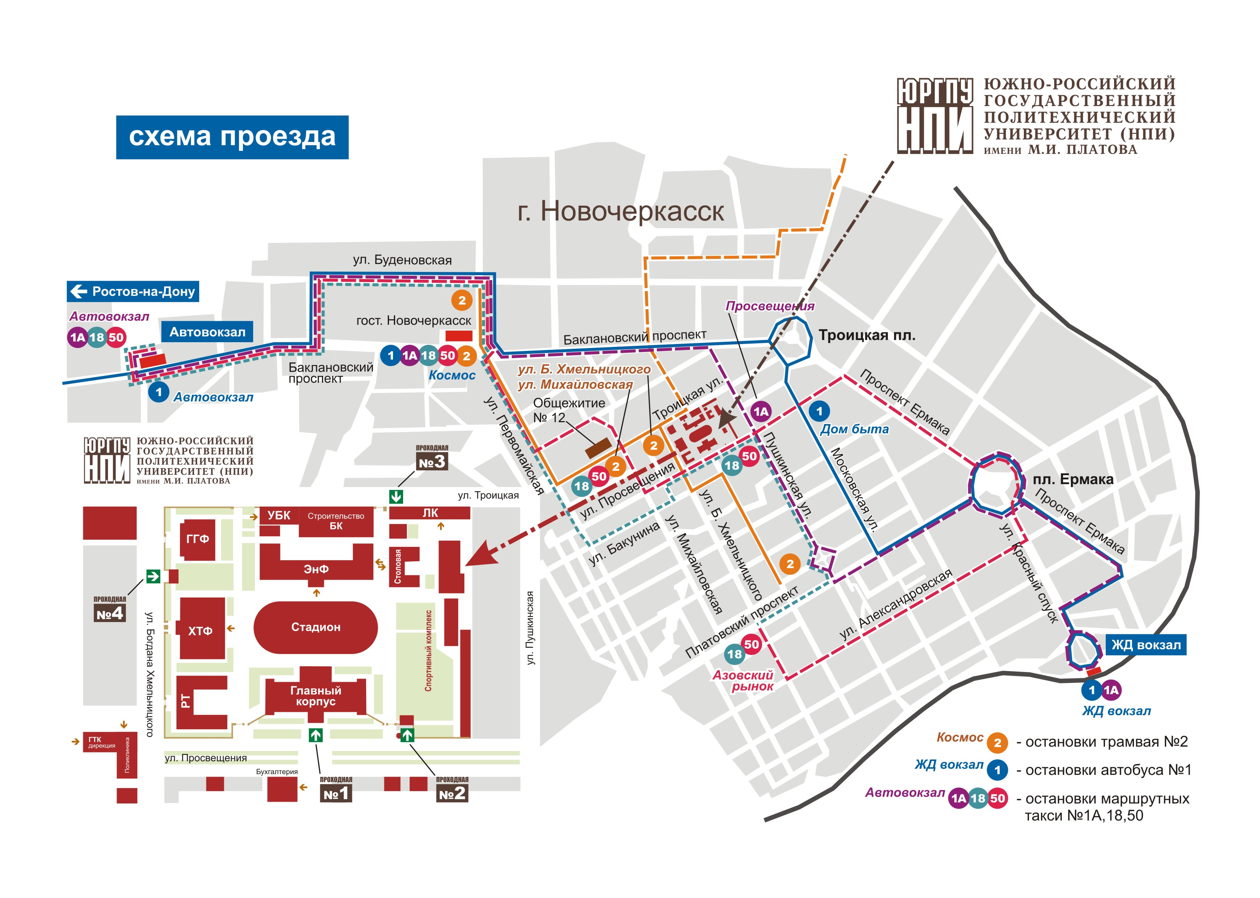

346428, Россия, Ростовская область, г. Новочеркасск,
ул. Просвещения, 132, ЮРГПУ (НПИ)

Оргкомитет, контактное лицо

Востокова Маргарита Константиновна
тел./факс (8635) 255433
e-mail: onti-npi@yandex.ru

